**(14-20 апреля 2025г)**

**Индекс**

• ГЛАВНОЕ 2

❖ Куба защищает альтруизм медицинского сотрудничества за рубежом 2

❖ Совет министров Кубы анализирует состояние экономики 3

• МЕЖДУНАРОДНЫЕ ОТНОШЕНИЯ 4

❖ Куба и Китай на пути к модернизации своих обществ 4

❖ Куба принимает участие в Белорусской международной выставке здравоохранения 5

❖ Египетский сайт раскритиковал кампанию США против кубинского медицинского сотрудничества 6

• ДВУСТОРОННИЕ ОТНОШЕНИЯ 8

❖ Куба и Россия проводят политические консультации 8

## ГЛАВНОЕ

# Куба защищает альтруизм медицинского сотрудничества за рубежом

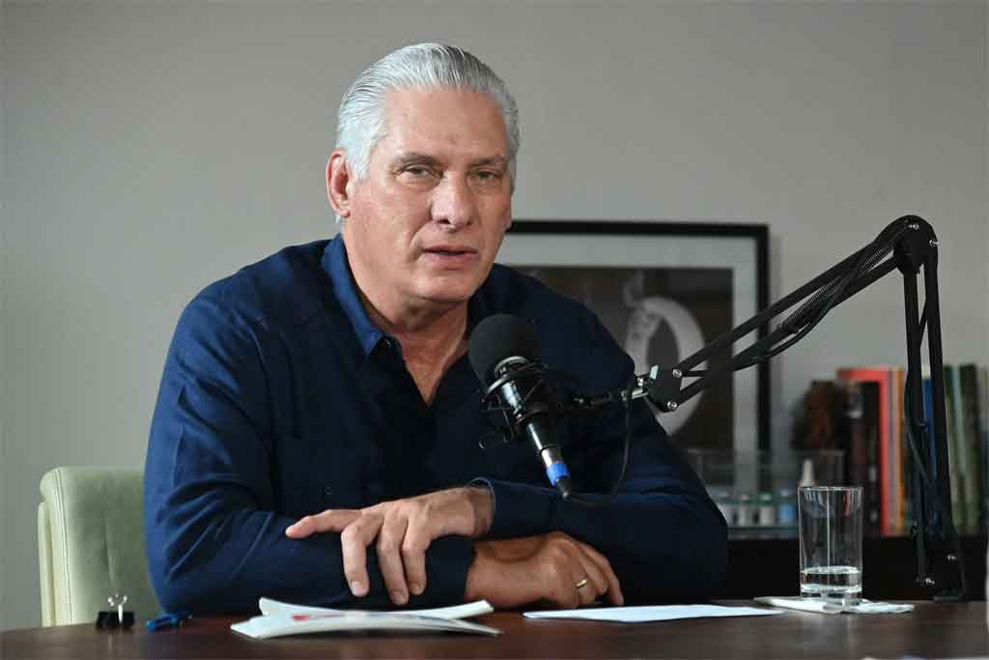

Гавана, 18 апреля. Враги Революции не смогли усвоить призвание к служению, бескорыстию и альтруизму, которые лежат в основе профессий, связанных со здравоохранением, заявил сегодня президент Кубы Мигель Диас-Канель.

В подкасте № 27 «От президента», который он вел вместе с группой экспертов, президент утверждал, что «Кубинская медицинская школа руководствуется самыми прекрасными человеческими ценностями. А враги Кубы делают ставку на эгоизм, индивидуализм, худшие проявления человечества».

Подчеркнул, что кубинские миссии защищают ценности, посеянные и защищенные Революцией, которые присущи медицине и «вытекают из глубокого этического смысла клятвы Гиппократа».

Он добавил, что на Кубе «вам не нужно платить за обучение медицине, как в других странах. Здесь все кубинцы могут получить к ним равный доступ: дети бизнесменов, фермеров, рабочих, матери-одиночки и семьи с низким доходом».

Глава государства пригласил гондурасского врача Лютера Кастильо, представителя народа гарифуна (общины африканского происхождения и коренные народы из различных регионов Карибского бассейна), министра в правительстве Гондураса и выпускника ЭЛАМ, поделиться своим опытом.

Лютер высоко оценил сотрудничество Кубы в сфере здравоохранения и подготовку медицинского персонала из стран глобального Юга и даже из Соединенных Штатов.

На мероприятии также выступил доктор Карлос Рикардо Перес, который возглавлял важные медицинские учреждения страны и в настоящее время является генеральным секретарем Кубинского Красного Креста.

Высокопоставленный представитель этой организации отметил, что «называть свободного человека рабом оскорбительно и неуважительно».

«Клятва Гиппократа, которую подписывают врачи, обязуется выполнять свои обязанности с совестью и достоинством, ставить здоровье и жизнь пациента на первое место и соблюдать честь и благородные традиции медицинской профессии», — добавил он.

В завершение программы глава государства подчеркнул, что кубинское сотрудничество в сфере здравоохранения, осуществляемое на протяжении более 60 лет в 165 странах мира, помогло миллионам людей и спасло жизни в чрезвычайных ситуациях и во время стихийных бедствий.

«В большинстве случаев, — сказал он, — это сотрудничество не только предоставлялось бесплатно на протяжении всего возможного периода, но и гарантировалось его непрерывность, что позволяло создавать школы для подготовки местных кадров». **(Пренса Латина)**

# Совет министров Кубы анализирует состояние экономики

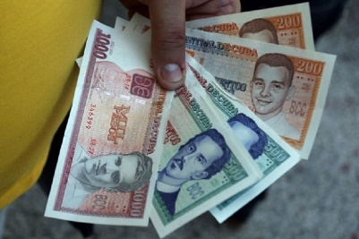

Гавана, 15 апреля. Совет министров Кубы оценил показатели экономики по состоянию на конец февраля, согласно опубликованному сегодня докладу министра экономики и планирования Хоакина Алонсо.

По словам главы этого министерства, экспорт товаров и услуг не достигает запланированных объемов, хотя некоторые товары, такие как табак, лобстеры, угри, ром и биофармацевтическая продукция, достигают запланированных уровней.

На встрече было сообщено, что экспорт медицинских услуг соответствует и растет, как и планировалось, однако туризм и телекоммуникации показали результаты ниже ожиданий, согласно X-профилю кубинского правительства.

Между тем, несмотря на сложную экономическую ситуацию, внутреннее производство продовольствия продолжает расти, однако его все еще недостаточно для удовлетворения текущих потребностей, отметил Алонсо.

По словам министра, уровень инфляции в анализируемый период сохранял «нисходящую кривую по сравнению с этим же периодом прошлого года, однако в феврале цены выросли на два процента», сообщил источник.

В этой связи он отметил, что при анализе цен по типу рынка наибольший рост наблюдается на сельскохозяйственную продукцию, для которой характерно наличие посредников в цепочке сбыта.

Министр экономики и планирования также сообщил, что прибыль растет во всем деловом секторе, хотя более 300 компаний закрываются с убытками, однако этот показатель снизится по сравнению с 2024 годом.

В рамках рассмотренных тем Совет министров подчеркнул, что страна защищает 313 201 уязвимого человека и обеспечивает уход за 63 756 матерями с тремя и более детьми в соответствии с этим критерием. **(Пренса Латина)**

## МЕЖДУНАРОДНЫЕ ОТНОШЕНИЯ

# Куба и Китай на пути к модернизации своих обществ

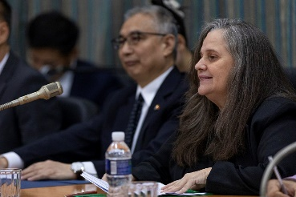

Гавана, 15 апреля. Куба и Китай сотрудничают в областях, представляющих взаимный интерес, уделяя особое внимание инициативе «Один пояс, один путь», а также экономическому и социальному развитию.

Это подтверждено во время семинара по модернизации в китайском стиле.

Ректор Высшей школы государственных и правительственных кадров Кубы Мерседес Дельгадо Фернандес также заявила, что «модернизация по-китайски затрагивает все сферы интересов нашего плодотворного сотрудничества, в рамках которого мы проводим двусторонние встречи с Центром исследований в области развития Государственного совета Китая (ДРК)».

Заместитель министра ДРК Чжан Лаймин подчеркнул намерения своей организации укреплять сотрудничество с этим Карибским островом.

Лаймин также характеризовал китайское общество, подчеркивая его духовность и настойчивость в развитии на протяжении пяти тысяч лет истории — факторы, которые, по его словам, сыграли ключевую роль в достижении нынешних успехов азиатского гиганта.

Со своей стороны, Эрнесто Родригес Эрнандес, первый заместитель министра связи, в ходе своей презентации пояснил, что целью этого сотрудничества является обеспечение гармоничного и устойчивого роста, подчеркнув четыре неотъемлемых аспекта.

К ним относятся: построение образцового социалистического государства, углубление реформ, правление на основе закона и строгая дисциплина партии, что призвано содействовать «глубокой трансформации на всех уровнях китайского общества, основанной на модели развития, которая не жертвует стабильностью».

«Важно, чтобы мы вместе двигались вперед по пути социалистической модернизации», — заявила посол Китая на Кубе Хуа Синь на церемонии закрытия семинара.

Другие участники также подчеркнули важность отношений сотрудничества между двумя государствами в построении и развитии их обществ.

Дипломатические отношения между двумя странами были установлены 28 сентября 1960 года. **(Пренса Латина)**

# Куба принимает участие в Белорусской международной выставке здравоохранения

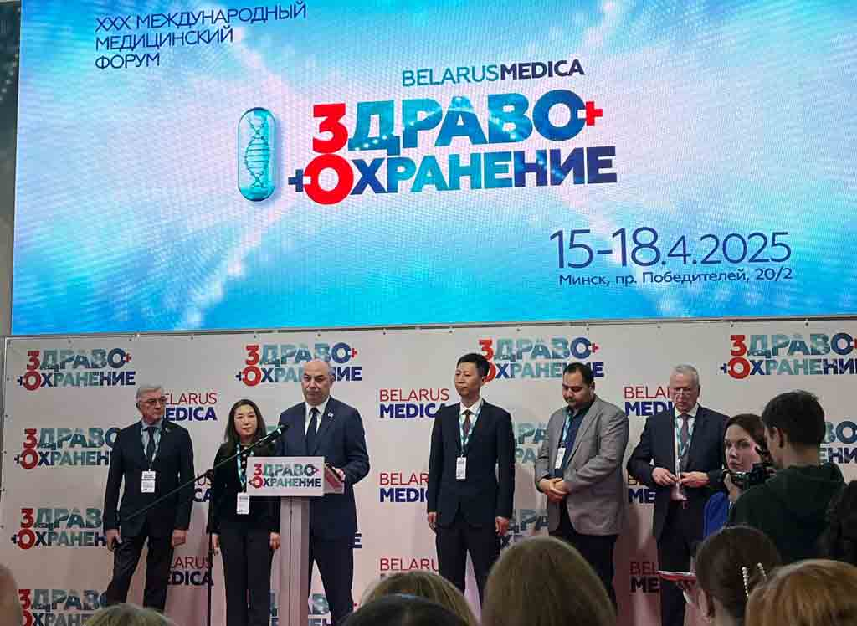

Минск, 17 апреля. Посольство Кубы в Беларуси приняло участие в открытии 20-й Минской международной выставки здравоохранения, сообщил посол Кубы в Беларуси Сантьяго Перес.

Перес провел несколько встреч с представителями белорусского фармацевтического и медицинского секторов и оценил прогресс, достигнутый в этих областях.

Дипломат объявил о решении Кубинского регуляторного органа по лекарственным средствам, оборудованию и медицинским изделиям (CECMED) разрешить временную регистрацию сроком на два года 46 белорусских лекарственных средств от компаний Belmedpreparati, Borimed и MinskIntercaps, входящих в холдинговую компанию Pharmprom, а также от Adacadempharm, с которой было создано международное медицинское партнерство с лабораториями Medsol из группы биотехнологической и фармацевтической промышленности (BioCubaFarma).

Посол проинформировал своего белорусского коллегу о том, что Международная ярмарка лекарственных средств и мероприятие «Здоровье для всех», спонсируемое Министерством здравоохранения, пройдут в Гаване с 21 по 25 апреля.

В ярмарке примут участие компании и Белорусский центр регистрации лекарственных средств.

В заключение дипломат подчеркнул, что отношения между двумя странами в сфере здравоохранения развиваются и станут частью дискуссий на совместной международной сессии Кубы и Беларуси, которая состоится в мае. **(Пренса Латина)**

# Египетский сайт раскритиковал кампанию США против кубинского медицинского сотрудничества

Каир, 17 апреля. Египетский сайт Hispano-Arab League раскритиковал кампанию США против Кубы, включая нападки на медицинское сотрудничество Кубы с другими странами.

Цель нападок на кубинское медицинское сотрудничество — лишить Кубу важного источника дохода и вызвать стагнацию кубинской экономики, чтобы вызвать внутренние беспорядки, заявил сайт. Идея состоит в том, чтобы спровоцировать народное восстание против правительства, кампания, которая «является вопиющим нарушением независимости и суверенитета Кубы», подчеркнул он.

Источник раскритиковал решение госсекретаря США Марко Рубио приостановить въездные визы в США для должностных лиц, связанных с кубинскими международными соглашениями о медицинском сотрудничестве.

Сайт процитировал заявление кубинского МИД, согласно которому мера администрации Трампа направлена ​​на то, чтобы повлиять на медицинские услуги миллионов людей на Кубе и во всем мире в пользу частных групп интересов.

Египетское СМИ подчеркнуло, что кубинские медицинские программы в различных широтах совместимы с планами ООН по развитию сотрудничества между странами Юга. «Некоторые страны предоставляют свои человеческие ресурсы и получают финансовую компенсацию за предоставленные услуги», — пояснили они, подчеркнув, что все кубинские специалисты в области здравоохранения выполняли свои миссии по «явной просьбе властей стран, где они предоставляют свои услуги».

На сайте отмечалось, что кубинские специалисты работают в более чем пятидесяти странах в рамках «двусторонних соглашений о сотрудничестве, подписанных между министерствами здравоохранения». Кроме того, персонал, выполняющий эти задачи, не является безработным, поскольку все они без исключения работают на Кубе.

Издание также подчеркнуло, что на протяжении десятилетий Куба оказывала бесплатную и поддерживающую помощь «странам, страдающим от неблагоприятных экономических условий». «Куба сотрудничает со многими странами на основе интеграции и частичной компенсации за предоставленные услуги», — заявили они.

Кубинская революция лишилась тысяч врачей с момента своего начала в 1959 году в результате ложной кампании, развернутой правительством Соединенных Штатов. Однако с тех пор она выделила значительные ресурсы на сектор здравоохранения и подготовку специалистов, подчеркивается на сайте. «Получение медицинских услуг является правом человека, и Куба способствует реализации этого права во многих странах мира», — подчеркивается на сайте. **(Пренса Латина)**

## ДВУСТОРОННИЕ ОТНОШЕНИЯ

# Куба и Россия проводят политические консультации

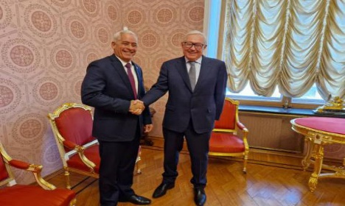

Москва, 14 апреля 2025 года - В понедельник состоялись политические консультации между Министерством иностранных дел Кубы и Министерством иностранных дел России. Встреча прошла под председательством первого заместителя министра МИДa Кубы Херардо Пеньяльвера Портала и заместителя министра МИДa России Е.П. Сергея Алексеевича Рябкова.

В ходе переговоров обе стороны согласились с отличным состоянием политико-дипломатических связей, а также с заинтересованностью в дальнейшем углублении экономических, торговых, финансовых, инвестиционных и кооперационных связей. Были обсуждены темы региональной и международной повестки дня, а также отмечено прочное сотрудничество между Кубой и Россией, основанное на 65-летних непрерывных двусторонних связях.

Пеньяльвер Порталь поблагодарил Россию за традиционную поддержку резолюции Генеральной Ассамблеи ООН против экономической, торговой и финансовой блокады, введенной США против Кубы, а также за несогласие с повторным включением Кубы в подложный список спонсоров терроризма.

В свою очередь, Рябков подчеркнул важность этого механизма обмена между двумя министерствами иностранных дел и подтвердил поддержку Россией снятия блокады США против Кубы, учитывая ее экстерриториальный характер и нарушение международного права. Он также выразил признательность за присутствие острова на встрече национальных координаторов Группы друзей в защиту Устава ООН, которая проходит сегодня в российской столице.

Стороны подтвердили готовность продолжать развивать двусторонние отношения в различных сферах, представляющих взаимный интерес, на основе выявленных широких потенциальных возможностей.

Заместителя министра иностранных дел России сопровождали директор по Латинской Америке Александр Щетинин, заместитель директора по Латинской Америке Андрей Гуськов и сотрудник МИД России Дмитрий Чикуров.

С кубинской стороны также присутствовали посол Кубы в РФ Хулио Гармендия Пенья, заместитель генерального директора по двусторонним отношениям Алехандро Симанкас Марин, сотрудник Управления многосторонних отношений и международного права Илиам Гомес Сардиньяс, оба из МИД Кубы, а также второй ответственный за миссию посольства Кубы в России Энрике Орта Гонсалес. **(МИД Кубы)**